**كلية المستقبل الجامعة**

**قسم هندسة تقنيات الحاسبات**

**المرحلة الأولى / الورشة الكهربائية**

**إعـــداد**

**د.جابر القاضي**

**م.ريا عبد الوهاب هداوي**

**السلامة المهنية :-**

**1- التعرف على الفولتية كمقدار والموجودة (المجهزة) في حقل العمل وذلك لإجراء اللازم عند توصيل أو تشغيل أي جزء أو دائرة كهربائي .  
عدم تشغيل أي جهاز بدون معرفة التعليمات و المعلومات الكهربائية اللازمة لذلك. 2-  
3- عند الانتهاء من العمل أو التدريب على أي جهاز أو أي دائرة كهربائية يجب فتح الدائرة الكهربائية (إطفاء المصدر الرئيسي للطاقة الكهربائية)   
4- عدم لمس الأدوات الكهربائية مثل المفاتيح ،المأخذ، أصابع الوصل (بلكات ) ونقاط التوصيل الأخرى إذا كانت الأيدي مبتلة بالماء .   
 استعمال أحذية واقية ، والوقوف على أرضية معزولة كهربائيا .-5**

**6- عدم لمس الأجزاء المكشوفة من الدوائر الكهربائية باليد كي لا يؤدي ذلك إلى صدمة كهربائية .  
7- عند توصيل الأسلاك أو تيار كهربائي إلى جهاز أو غيره يفضل استعمال يد واحدة أو سلك واحد قدر الإمكان في نفس اللحظة .   
8- من الشروط الأساسية للأدوات المستعملة في التركيبات الكهربائية وغيرها يجب أن تكون ذات مقابض معزولة كهربائياً .   
9- عند توصيل الأسلاك مع بعضها يجب عزل نقاط التوصيل بمادة عازلة للكهرباء وبشكل جيد وأمين .  
. يجب أن تكون كافة الأجهزة الكهربائية مؤرضة 10-  
11- يجب تثبيت الفواصم أو قواطع الدورة المناسبة في كافة الدوائر الكهربائية على أساس أعلى حمل (الحمل الكلي ) موجود فيها .   
12- عدم لبس الأساور والسلاسل الذهبية والفضية أثناء التدريب كما يجب ربط الشعر الطويل ( بالنسبة للإناث ) إلى الخلف وذلك للحذر من وقوع حادث .**

**13- المخطط الانسيابي ادناه يمثل تعليمات واضحة لآية عملية مهنية او صناعية من اول العملية حتى الانتهاء منها وتحتوي جميع التعليمات والتوصيات الواجب اتباعها ومراعاتها بدقة لتوفير اماناً وسلامة في أداء عمله وتنظيما وترتيبا لمكان العمل حيث ينتج عن العمل بهذه التعليمات سلامة العامل وسلامة الالة وسلامة الورشة والمصنع وبالتالي جودة الاداء وسرعة الاداء باقل جهد ممكن**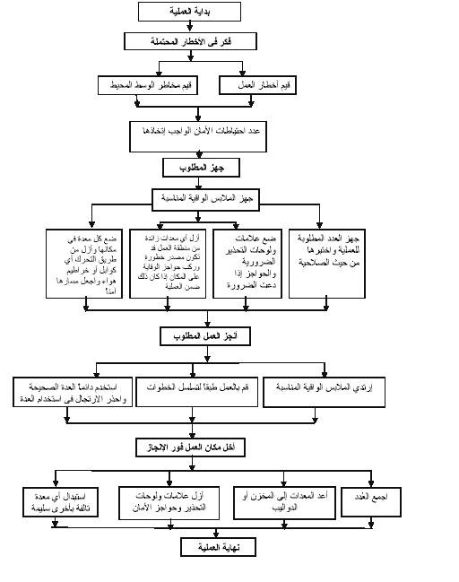

**الصدمة الكهربائية:-:-**

**بالرغم من تطبيق الارشادات وتعليمات السلامة المهنية تحدث احيانا الصدمة الكهربائية بسب الاعطال التي تتعرض لها المعدات والاجهزة او بسب سوء استخدامها اثناء العمل والتشغيل لذلك عند حصول صدمة كهربائية يجب اتخاذ التدابير التالية :  
 إطفاء المصدر فوراً حسب قربه من المصاب وذلك باتخاذ اقصر الطرق المؤدية له .1  
 2. إذا لم يتم ذلك يجب إبعاد المصاب عن مصدر التيار بواسطة خشبة أو سحبه من ملابسه وعدم لمس جسمه .  
3. تغطية المصاب ببطانية أو غير ذلك للمحافظة على درجة حرارته الطبيعية .3  
4. إجراء تدليك خفيف للقلب وذلك لإنعاش حركته .4  
5. 5. إذا لوحظ أن تنفسه يجري بصعوبة أو متوقفاً يجب إجراء عملية التنفس الاصطناعي والطريقة الأفضل هي استعادة التنفس من الفم الى الفم ،حيث يطرح المصاب على ظهره ورأسه مائل الى الخلف وتبدأ العملية بسد فتحتا الأنف وبمعدل 10-12 مرة في الدقيقة الى أن يصل الطبيب كما في الاشكال ادناه**

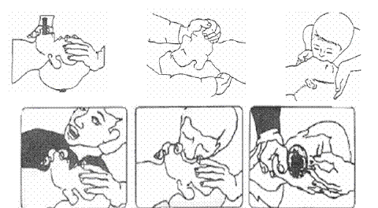

**6. 6. عدم إعطاء المصاب ماء لان ذلك يسبب تفجير كريات الدم الحمراء في الجسم  
7. يجب استدعاء الطبيب فوراَ في حال حدوث حريق لأي سبب كان يجب استعمال أجهزة وأدوات إطفاء الحريق المناسبة والتي يجب أن تكون متوفرة في أي موقع عمل ولا يجوز استخدام المياه في اطفاء حرائق الكهرباء .**